
Rentrée 2024-2025:
Reprise des cours
lundi 16 septembre 2024

Information :

Pour cette rentrée 2024-2025, quelques changements au niveau de notre organisation :
- Cette année , notre équipe d'animateur s'agrandit( 4 animateurs), voici donc la répartition de notre nouvelle équipe :
- Nicolas R : pour les interventions dans les écoles de la CCGS pendant le temps méridien
- David C : pour les cours à Brissac le lundi et mercredi
- Eric C : pour les cours à Sumène le Mardi et le vendredi à Brissac
- Lucas D : accompagnement compétitions et intervention dans les collèges
( à partir de mi-janvier)
- Cette année nous aimerions pouvoir créer un groupe collège : ouverture des créneaux le mercredi après-midi et le samedi matin
- Les adultes sont aussi les bienvenus !!
- Un calendrier des permanences vous sera transmis afin de ramener les dossiers d’inscription complets
- Possibilité de vous inscrire directement en ligne via le site Hello Asso https://www.helloasso.com/associations/echiquier-brissagol paiement en ligne

Les cours auront lieu dans la Salle des Associations pour Brissac, à la Salle du Diguedan pour Sumène.
Les horaires ci-joint peuvent être amenés à être modifié en fonction du remplissage de chaque groupe d'enfants : 10 enfants par groupe uniquement (pour un bon fonctionnement)
Seul l’entraîneur est à même de vous dire dans quel groupe doit aller votre enfant.

Rabou Nathalie
pour l’Échiquier Brissagol

Horaires pour l’année 2024-2025
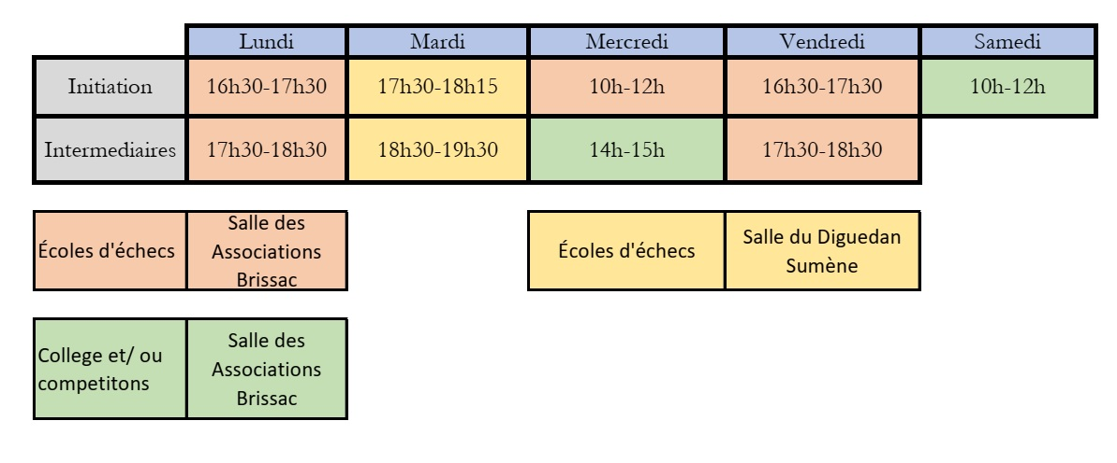
Les horaires ci-dessus sont susceptibles d’être annulés ou modifiés en fonction du nombre d'élèves inscrits.

Une nouvelle année échiquéenne commence, voici les nouveaux tarifs :
- Tarif échecs cours : 150€ la 1er inscription, 140€ la 2ème, 130€ la 3ème
(adhésion + cours + licence)
- Tarif échecs poussins et débutants : 120€ (adhésion + licence+ 1h de cours)

Règlement possible par chèque( en trois fois), espèce et virement, ANCV Chèques Vacances et Coupon sports, Pass Sport CAF et CCGS sont également acceptés.




Tous les licenciés bénéficient de l’assurance SMACL lors de la pratique des activités ainsi que lors des déplacements aller-retour.

Liste des pièces à fournir :

- Bulletin d’adhésion
- La fiche intitulée autorisations
- Une enveloppe timbrée à votre adresse
- Questionnaire de Santé

Listes des permanences :
- Mercredi 11 septembre de 17h30 à 18h30
- Vendredi 13 septembre de 18h à19h à salle des associations de Brissac

Association l’Echiquier Brissagol

Nathalie RABOU, la Présidente

420 chemin de Ternisson -34190 BRISSAC
: 04 67 73 41 30
 : lechiquierbrissagol@sfr.fr
Jonathan (animateur) : 07 67 03 38 02

